Минпромторг России запустил онлайн-сервис «Биржа импортозамещения»
18.07.2022
Заработал новый онлайн сервис «Биржа импортозамещения», с помощью которого заказчики смогут публиковать запросы на приобретение промышленной продукции, запасных частей и комплектующих, а поставщики – направлять свои ценовые предложения и предлагать аналоги без дополнительных затрат, согласований и посредников. Сервис реализован на электронной торговой площадке Газпромбанка на базе Государственной информационной системы промышленности (https://etpgpb.ru/portal/import-substitution/).
Он позволяет заказчикам и поставщикам проводить закупки импортозамещающих товаров отечественного производства, аналогов санкционной продукции и оригинальных товаров, произведенных в России. Для проведения закупки на «Бирже импортозамещения» необходимо найти товар по названию, категории или коду ОКПД2, положить требуемое количество в корзину и оформить заказ.
Основные преимущества для заказчика:
1) Быстро находите аналоги зарубежной продукции и поставщиков, которые их поставляют;
2) Просматривайте каталог импортной продукции, производители которой заявили, что уходят с российского рынка, чтобы успеть вовремя оформить поставку на ЭТП ГПБ;
3) Сокращайте время осуществления закупки за счёт упрощенной процедуры её проведения.
Основные преимущества для поставщика:
1) Наращивайте объемы продаж отечественных аналогов, находите новых заказчиков и новые рынки сбыта;
2) Получайте автоматическую рассылку приглашений к торгам каждый раз, когда заказчикам нужен ваш товар;
3) Размещайте до 30 позиций в прайс-лист бесплатно, если готовы указать, какую аналогичную зарубежную позицию замещает ваш товар.
На сегодняшний день в ГИСП зарегистрировано более 14 тысяч пользователей – промышленных предприятий. Следующим этапом развития «Биржи импортозамещения» станет масштабная работа с каталогизацией и унификацией позиций, а также применение алгоритмов машинного обучения.
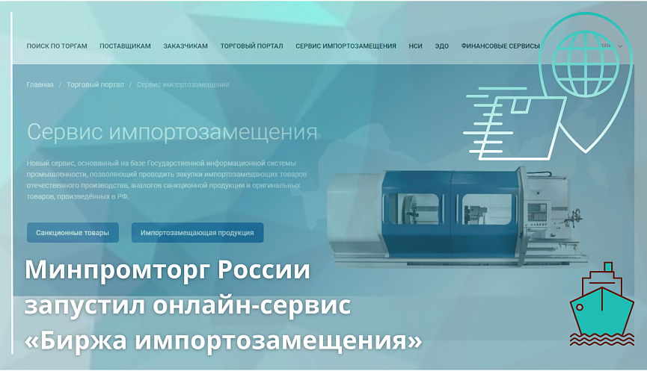

Адрес страницы: http://lublino.mos.ru/directions-of-activities/the-construction-sector/exemption-of-land/detail/10938697.html
Управа района Люблино города Москвы

